Жил в одной деревне очень рассеянный человек. Все соседи давно уже забыли, какое имя было дано ему при рождении, и называли его в глаза и за глаза: Рассеянный.Сказал раз Рассеянный своей жене:– Завтра в городе большой праздник. Приготовь мне праздничную одежду: на заре я отправлюсь в город.– Приготовлю, – пообещала жена. – Только не забудь мне подарок принести.Утром, чуть свет, Рассеянный разбудил жену и спросил: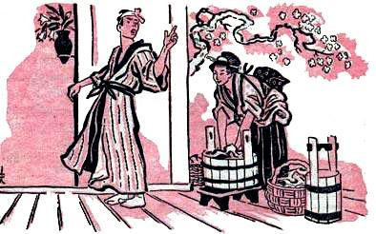– Где моя соломенная шляпа?– На вешалке, – отвечает жена спросонок.Подошёл Рассеянный к вешалке, а там на одном крюке соломенная шляпа висит, на другом – соломенная корзина. Нахлобучил Рассеянный на голову корзину и стал обуваться. Один чулок натянул на ногу, другой – на половую щётку. На правую ногу надел соломенную сандалию, на левую – деревянный башмак.– Ну, теперь скоро и в путь, – сказал себе Рассеянный. – Осталось только подпоясаться.– Эй, жена, проснись! – закричал он. – Где мой шёлковый пояс?– Да всё там же, в соседней комнате, – отвечает опять спросонок жена.А в соседней комнате на одном гвозде висел пояс Рассеянного, а на другом – пояс жены. Обвязался Рассеянный, стал вспоминать, не забыл ли чего.«Надо взять с собой кинжал на всякий случай, мало ли какие люди по дороге встретятся».– Эй, жена! – кричит Рассеянный. – Кинжал мне в дорогу приготовила?– Приготовила, – отвечает жена. – В кухне висит.Отправился Рассеянный в кухню. А там на одной стене кинжал висит, а на другой – зонтик от солнца. Заткнул Рассеянный за пояс зонтик и отправился в город на праздник.Дошёл он так до соседней деревни; увидел его народ, стал смеяться:– Смотрите, смотрите! Ну и чудак: корзину напялил на голову вместо шляпы!«Интересно, какой это чудак носит на голове корзину вместо шляпы?» – подумал Рассеянный. Посмотрел он направо – никого нет. Посмотрел налево – тоже никого. Посмотрел назад, а там целая толпа. Все смеются и на него пальцами показывают:– Вот так шляпа! Вот так шляпа!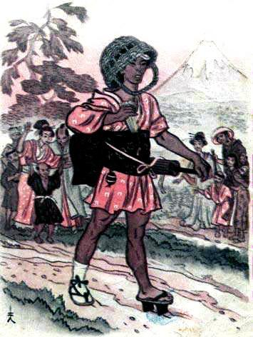Схватился Рассеянный за голову, а на голове вместо шляпы – соломенная корзина. Швырнул он со злости корзину на землю и отправился дальше с непокрытой головой.Добрался Рассеянный до следующей деревни, снова слышит за спиной смех:– Смотрите, смотрите! Ну и чудак! На одной ноге соломенная сандалия, на другой – деревянный башмак!Сбросил Рассеянный башмак и сандалию и пошёл дальше без шляпы, без обуви. Прошёл он так не больше ри – встретил какого-то прохожего.– Почему, уважаемый, у вас только один чулок на ноге? – спрашивает прохожий.Взглянул Рассеянный, – верно: чулок только на одной ноге. Сорвал он с ноги чулок и отправился дальше.Пришлось идти ему мимо рисового поля, а там как раз крестьяне убирали урожай. Увидели его крестьяне, – спрашивают:– Почему ты на таком солнцепёке без шляпы гуляешь? Прикрылся бы зонтиком!Обиделся Рассеянный:– Будь у меня зонтик, без вас догадался бы прикрыться!– А что же, в таком случае, заткнуто у тебя за женским поясом?– Где вы видите женский пояс? – разозлился Рассеянный.– Да на тебе же надет пояс, а за пояс зонтик торчит.Сорвал Рассеянный пояс, сломал о колено зонтик и повернул назад, к дому. Нельзя же явиться в город на праздник без шляпы, без пояса и босиком.Спешит Рассеянный домой злой-презлой...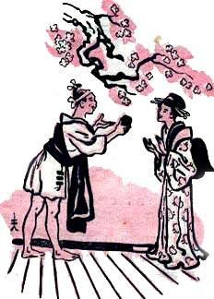– Это жена во всём виновата! Не те вещи приготовила! Задам же я ей!Добрался Рассеянный до своей деревни, ворвался в дом, кричит:– Ленивая негодница! Из-за тебя на праздник не попал! Ты из меня посмешище сделала!– Опомнись, сосед, чем я перед тобой провинилась?Только тут Рассеянный увидел, что перед ним не жена, а соседка. Оказывается, он ворвался в чужой дом.Выбежал Рассеянный на улицу, а навстречу – продавец чая идёт. Купил у него Рассеянный одну коробочку. «Надо, – думает, – соседке подарить, а то я её зря обидел».Расплатился он с продавцом, вошёл в дом и говорит:– Ты уж прости, что я накричал на тебя... Вот тебе подарок. – И он протянул женщине коробочку чая.– Когда это ты на меня кричал? – спрашивает женщина. – И почему ты так быстро вернулся из города?Посмотрел Рассеянный, а перед ним его жена. На этот раз он, вместо соседнего, в свой дом попал.Сначала Рассеянный растерялся, а потом сказал:– Ничего нет интересного в этом городе. Купил тебе в подарок коробочку чая, да и вернулся. Завари-ка свежего чая!

